

Администрация Тутаевского муниципального района

ПОСТАНОВЛЕНИЕ

от 29.12.2025 № 1069-п
г. Тутаев

О сборе предложений для участия
города Тутаев Ярославской области во Всероссийском конкурсе лучших
проектов создания комфортной
городской среды

В соответствии с Федеральным законом от 06.10.2003 №131-ФЗ «Об общих принципах организации местного самоуправления в Российской Федерации», постановлением Правительства Российской Федерации от 07.03.2018 №237 "О предоставлении и распределении средств государственной поддержки из федерального бюджета бюджетам субъектов Российской Федерации для поощрения муниципальных образований - победителей Всероссийского конкурса лучших проектов создания комфортной городской среды", Администрация Тутаевского муниципального района

ПОСТАНОВЛЯЕТ:

- Организовать в период с 30.12.2025г. по 09.02.2026г. сбор предложений от жителей города Тутаев о предлагаемых мероприятиях по благоустройству общественной территории «Волжская набережная (правый берег) от Воскресенского собора по направлению к льнокомбинату «Тульма»» для участия во Всероссийском конкурсе лучших проектов создания комфортной городской среды (далее – Конкурс).
- Утвердить объявление о сборе предложений жителей города Тутаев о мероприятиях, которые целесообразно реализовать на общественной территории, одобренной общественной комиссией для участия в Конкурсе (приложение к настоящему постановлению).
- Общественной комиссии по реализации губернаторского проекта «Решаем вместе!», муниципальной целевой программы «Формирование современной городской среды городского поселения Тутаев» (далее – Комиссия), утвержденной постановлением Администрации Тутаевского муниципального района от 03.12.2025 №996-п, подвести итоги приема предложений не позднее 19 февраля 2026 года.
- Контроль за исполнением настоящего постановления возложить на заместителя Главы Администрации Тутаевского муниципального округа по экономическому развитию Бортякова В.Р.
- Опубликовать настоящее постановление на официальном сайте Администрации Тутаевского муниципального района в информационно-телекоммуникационной сети «Интернет».
- Настоящее постановление вступает в силу после его официального опубликования.

Глава Тутаевского
муниципального округа О.В. Низова

Приложение
к постановлению Администрации
Тутаевского муниципального района
от 29.12.2025 № 1069-п

ОБЪЯВЛЕНИЕ
о сборе предложений от жителей города Тутаев о мероприятиях, которые целесообразно реализовать на общественной территории, одобренной общественной комиссией для участия во Всероссийском конкурсе лучших проектов создания комфортной городской среды

- Администрация Тутаевского муниципального района объявляет о сборе предложений от жителей города Тутаев о мероприятиях, которые целесообразно реализовать на общественной территории, одобренной общественной комиссией для участия во Всероссийском конкурсе лучших проектов создания комфортной городской среды.
- Общественная территория, одобренная общественной комиссией на заседании 08.12.2025 года «Волжская набережная (правый берег) от Воскресенского собора по направлению к льнокомбинату «Тульма»».
- Сроки приема предложений от жителей – с 30 декабря 2025 года по 09 февраля 2026 года (включительно).
- Определить следующие способы сбора предложений:
- заполнение электронной формы опроса по выбору функций для благоустройства, расположенной по ссылке https://forms.yandex.ru/cloud/6952320df47e732c7c954bb2 (приложение 1 к объявлению);
- заполнение формы опроса по выбору функций для благоустройства на бумажном носителе при проведении встреч с жителями, коллективами и т.д. (приложение 1 к объявлению);
- комментарии под публикациями о начале сбора предложений от жителей на Конкурс на официальной странице Администрации Тутаевского муниципального района https://vk.com/tutaevadm;
- предложения от жителей принимаются в рабочие дни (понедельник-пятница) с 8.00 до 17.00 по адресу: Администрация ТМР, г. Тутаев, ул. Луначарского, д.105, каб.5; эл. почта: barkina2013@gmail.com.
- Предложения от жителей принимаются только в письменном виде; предложения передаются лично или направляются по почте (в т.ч. – по электронной), предложения оформляются следующими способами:
- в виде личного или коллективного обращения;
- в виде протокола собрания жителей.
К протоколу в обязательном порядке прикладываются листы регистрации участников собрания, а также фото- и/или видео- фиксация голосования.
Предложения жителей могут быть дополнены иными приложениями, поясняющими изложенные в них предложения.
- Для сбора предложений жителей Администрация Тутаевского муниципального района проводит опросы, анкетирование, общие собрания жителей, встречи с трудовыми коллективами, с общественными объединениями. Итоги данных мероприятий фиксируются протоколами.
- Все поступившие предложения от жителей не позднее одного рабочего дня, следующего за днем представления предложений, передаются в общественную комиссию по реализации губернаторского проекта «Решаем вместе!», муниципальной целевой программы «Формирование современной городской среды городского поселения Тутаев» (далее – Комиссия).
- Решение Комиссии по подведению итогов приема предложений и формировании списка приоритетных мероприятий, которые целесообразно реализовать на общественной территории, оформляется протоколом и подлежит обязательному опубликованию на официальном сайте Администрации Тутаевского муниципального района в срок не позднее 19 февраля 2026 года.

Приложение 1 к Объявлению

ОПРОС ПО ВЫБОРУ ФУНКЦИЙ ДЛЯ БЛАГОУСТРОЙСТВА
В РАМКАХ УЧАСТИЯ ВО ВСЕРОССИЙСКОМ КОНКУРСЕ ЛУЧШИХ ПРОЕКТОВ СОЗДАНИЯ КОМФОРТНОЙ ГОРОДСКОЙ СРЕДЫ "ИСТОРИЧЕСКИЕ ПОСЕЛЕНИЯ И МАЛЫЕ ГОРОДА"
«Волжская набережная (правый берег) от Воскресенского собора по направлению к льнокомбинату «Тульма»

г. Тутаев, Ярославская область

1. Укажите Ваш пол
□ женский
□ мужской

2. Укажите Ваш возраст?

□ 14-18
□ 18-24
□ 25-34
□ 35-44
□ 45-59
□ 60 и старше

3. С какими целями Вы чаще всего посещаете общественную территорию, планируемую к благоустройству? Отметьте все подходящие варианты

□ пересекаю по пути куда-либо (прохожу мимо)
□ отдых на пляже /купание/ занятие спортом у реки
□ подышать свежим воздухом (прогулка с детьми/прогулка с друзьями/прогулка с собакой)
□ работаю на этой территории или вблизи от неё
□ живу на этой территории или вблизи от неё
□ другая цель, досуг, хобби
□ другое _________________________

4. Когда к Вам приезжают гости, что Вы им показываете в Тутаеве (в правобережной части)?

□ Воскресенский собор
□ Святой источник Николая Чудотворца
□ Набережную
□ другой вариант

5. Какая функция, на Ваш взгляд, в наибольшей степени подходит для данной территории?

□ событийная
□ экологическая
□ туристско-краеведческая
□ рекреационная
□ свой вариант

6. Если территория будет благоустроена, Вы чаще будете её посещать?

□ да
□ нет
□ возможно чаще, если территория станет интересна для посещения

7. Какие есть проблемы территории, которые необходимо решить? Не только непосредственно на набережной, но и в пределах пяти минут ходьбы от неё

□ отсутствие туристической навигации
□ отсутствие оборудованных мест отдыха
□ отсутствие освещения
□ отсутствие пешеходных зон
□ свой вариант

8. Ваше отношение к озеленению территории:

□ чем больше деревьев, тем лучше - они укрепляют берег
□ предлагаю выпиловку только аварийных деревьев
□ считаю, что обзор лучше, когда деревьев меньше
□ другое

9. Какую ключевую задачу должен решать проект в первую очередь?
Отметьте все подходящие варианты
□ продолжить прогулочную зону на Волжской набережной
□ закольцевать маршрут от Воскресенского собора через Волжскую набережную с подъемом к святому источнику Николая Чудотворца и возвращением к Воскресенскому собору
□ создать место для прогулок и спокойного отдыха
□ другое ____________________________________

10. Какие из перечисленных идей благоустройства необходимо реализовать на территории? Отметьте все подходящие варианты
 | 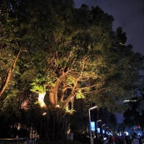 | 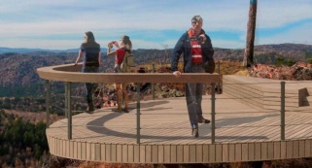 | 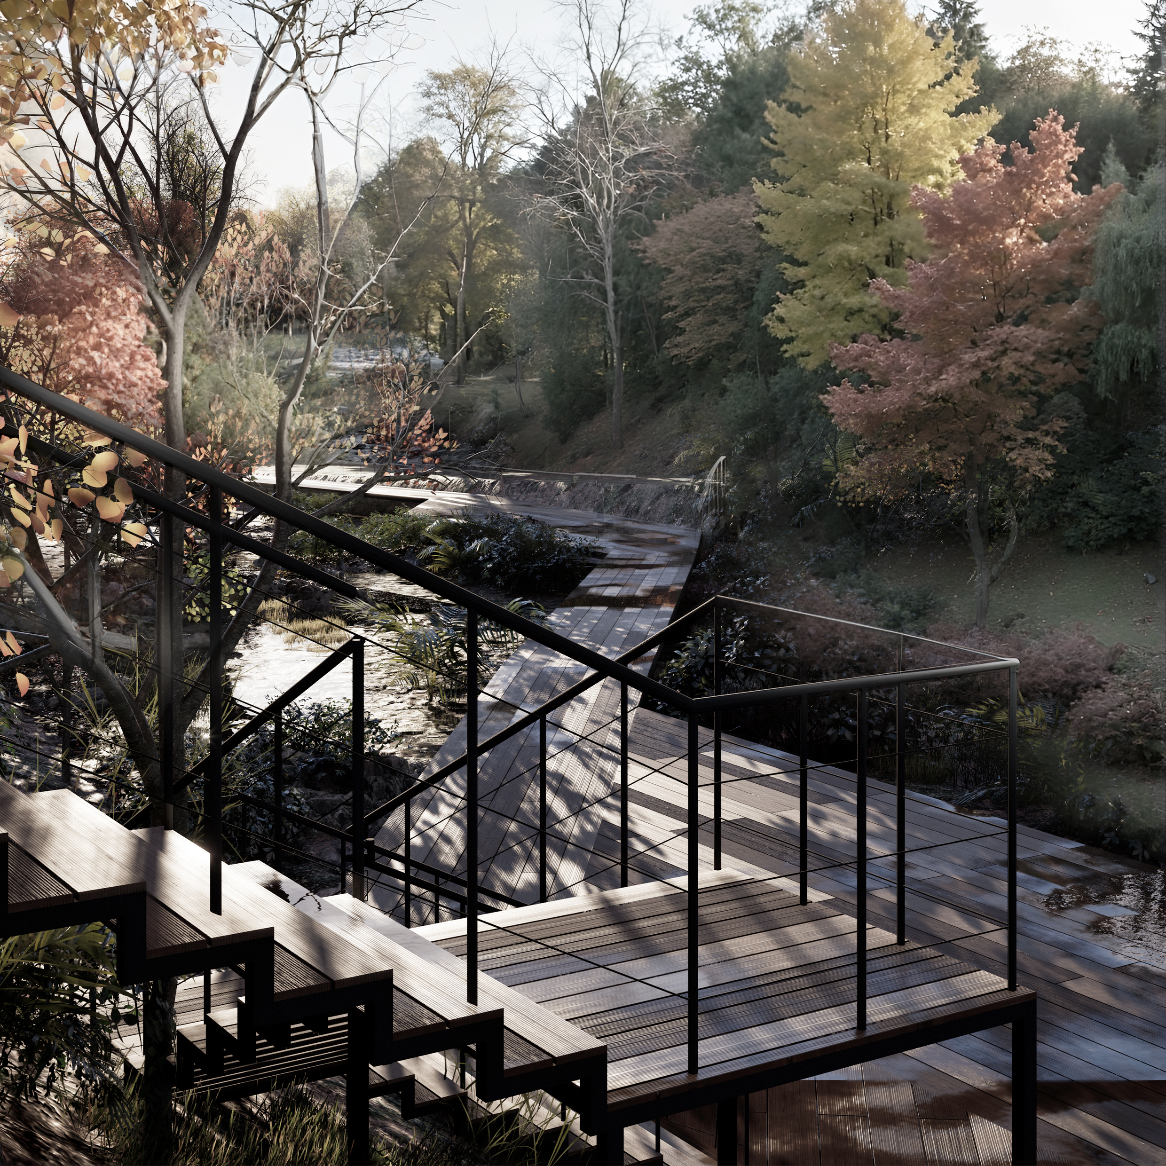 | 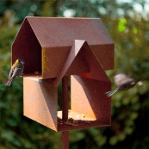
□ Зона wi-fi c розетками | □ Подсветка деревьев | □ Смотровые площадки | □ Организованные спуски по склону | □ Места для кормления птиц
 | 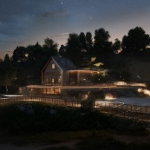 |  | 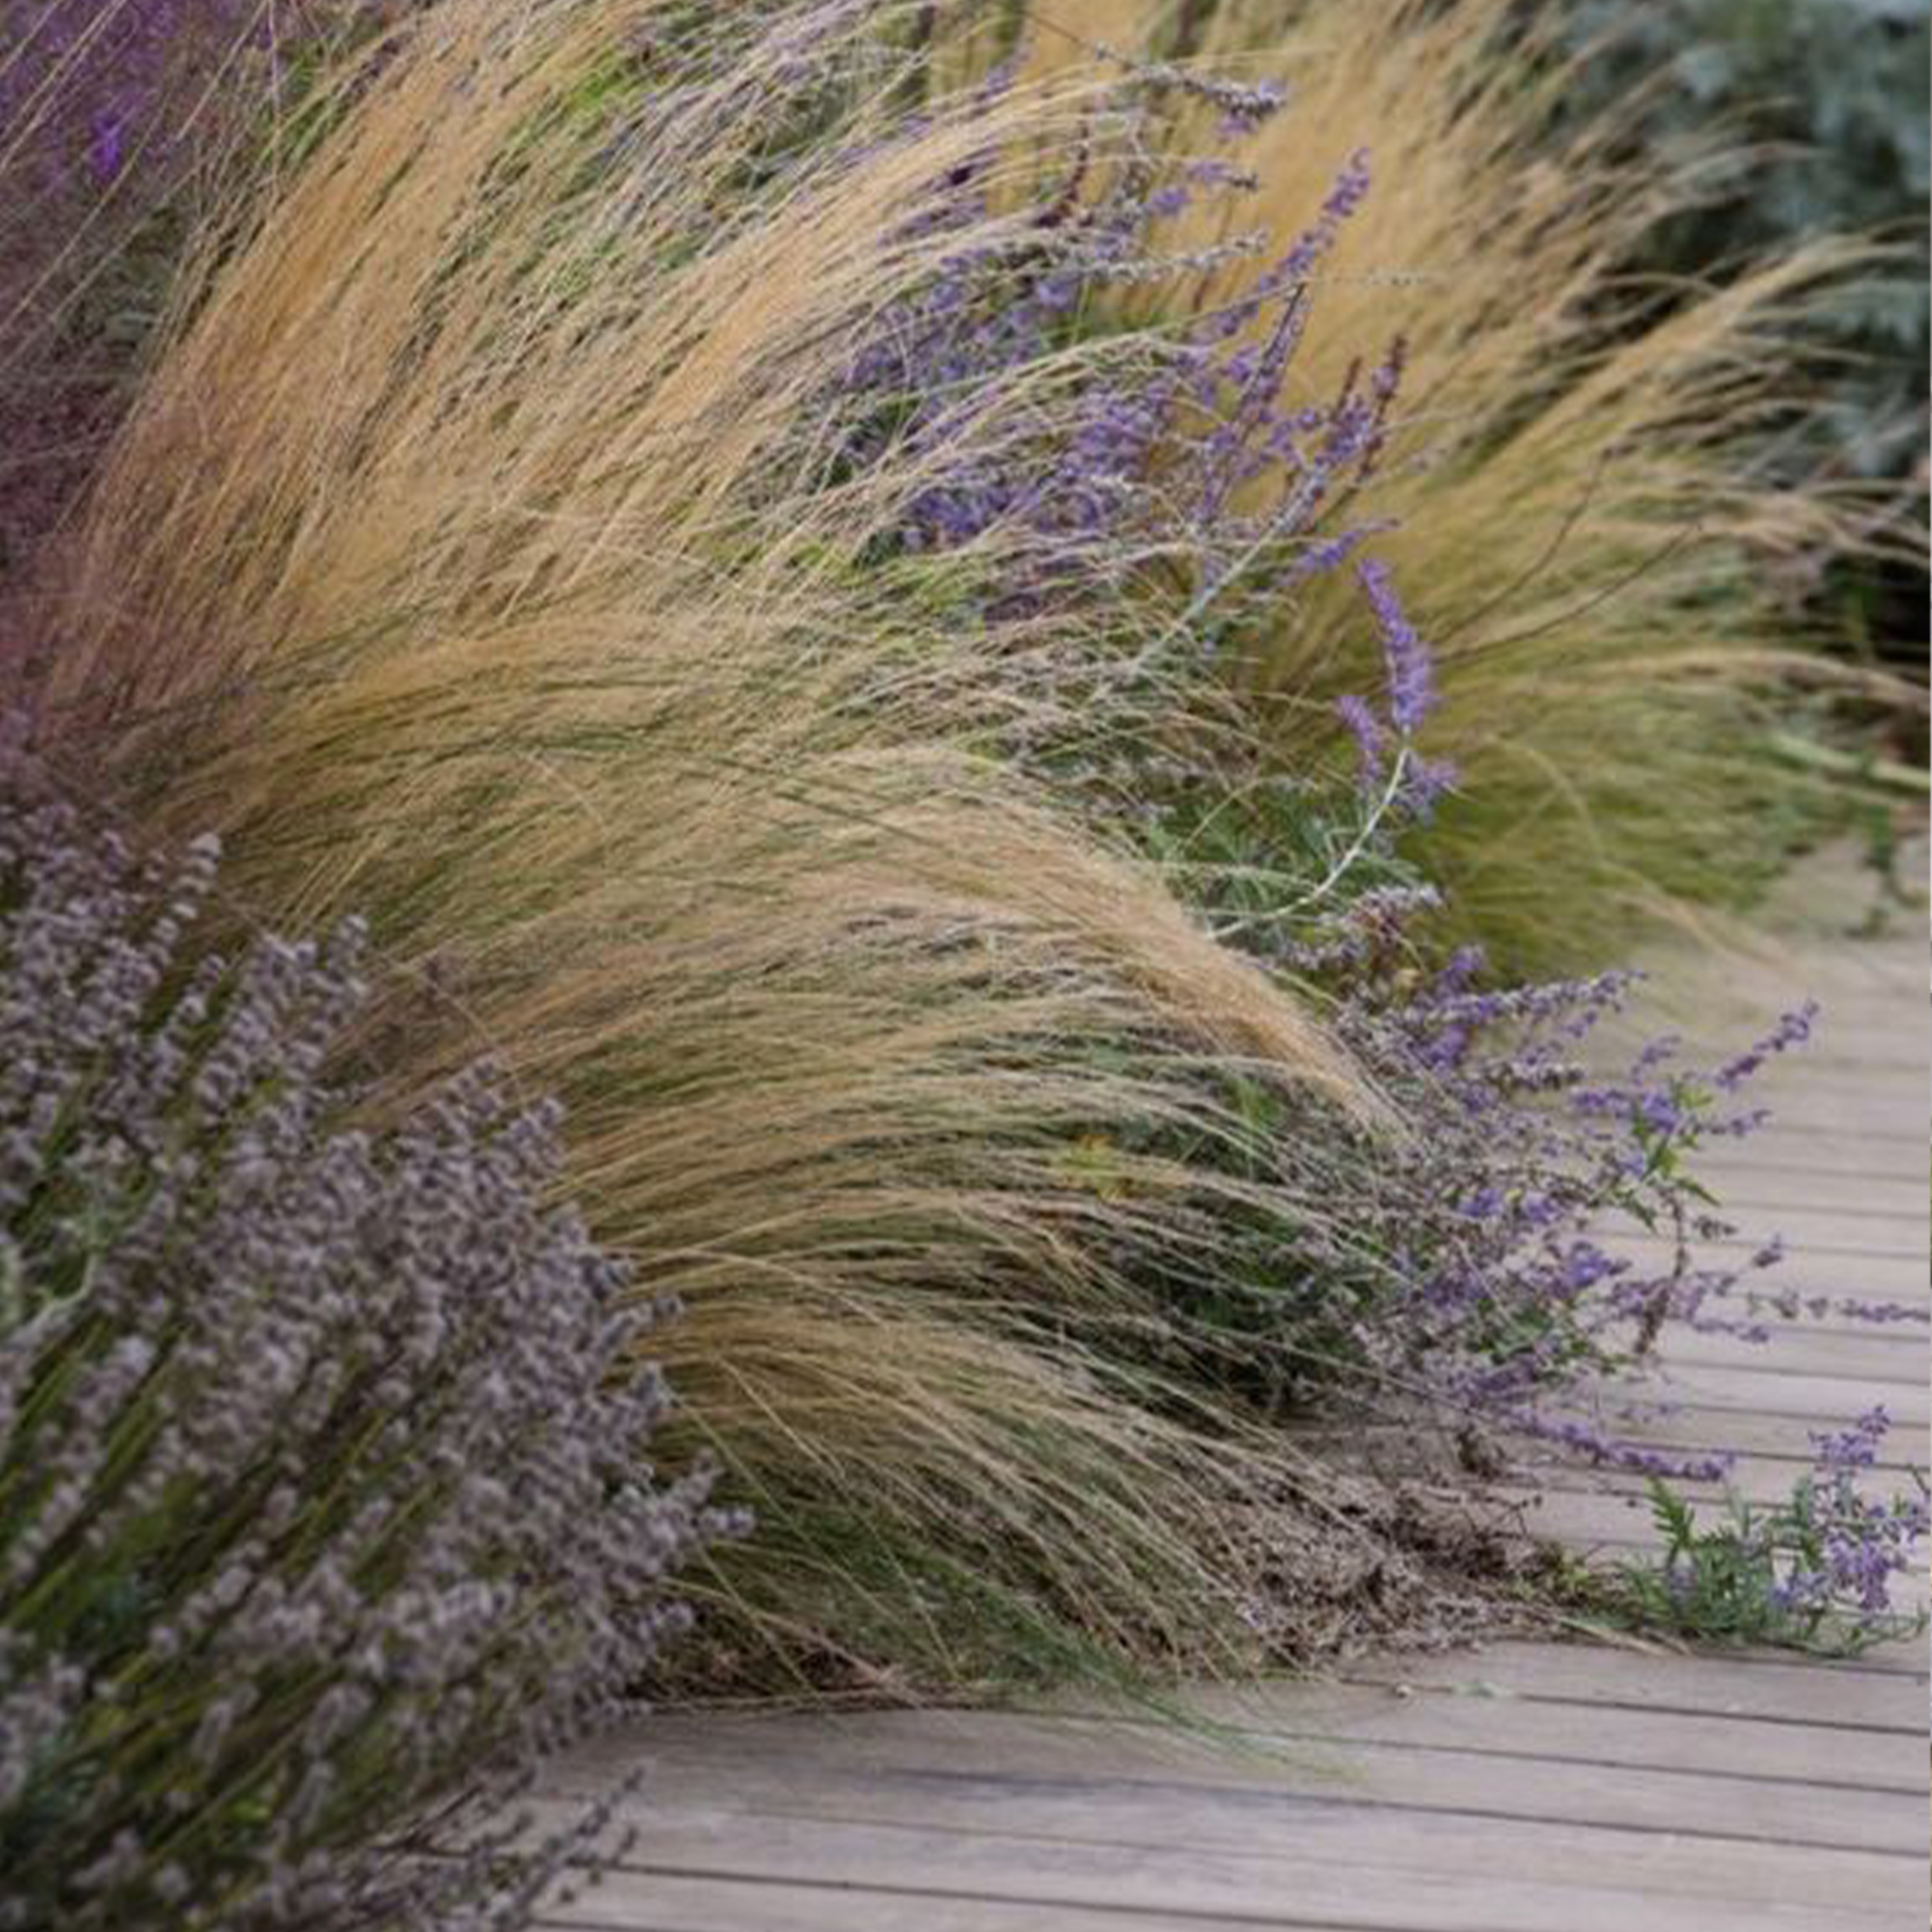 | 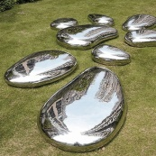
□ Единообразные указатели | □ Освещение набережной | □ Спуски к воде и деревянные места для наблюдения за теплоходами | □ Рекреация с озеленением прилегающей территории | □ Места отдыха
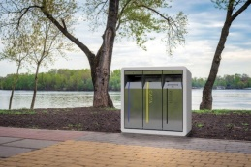 | 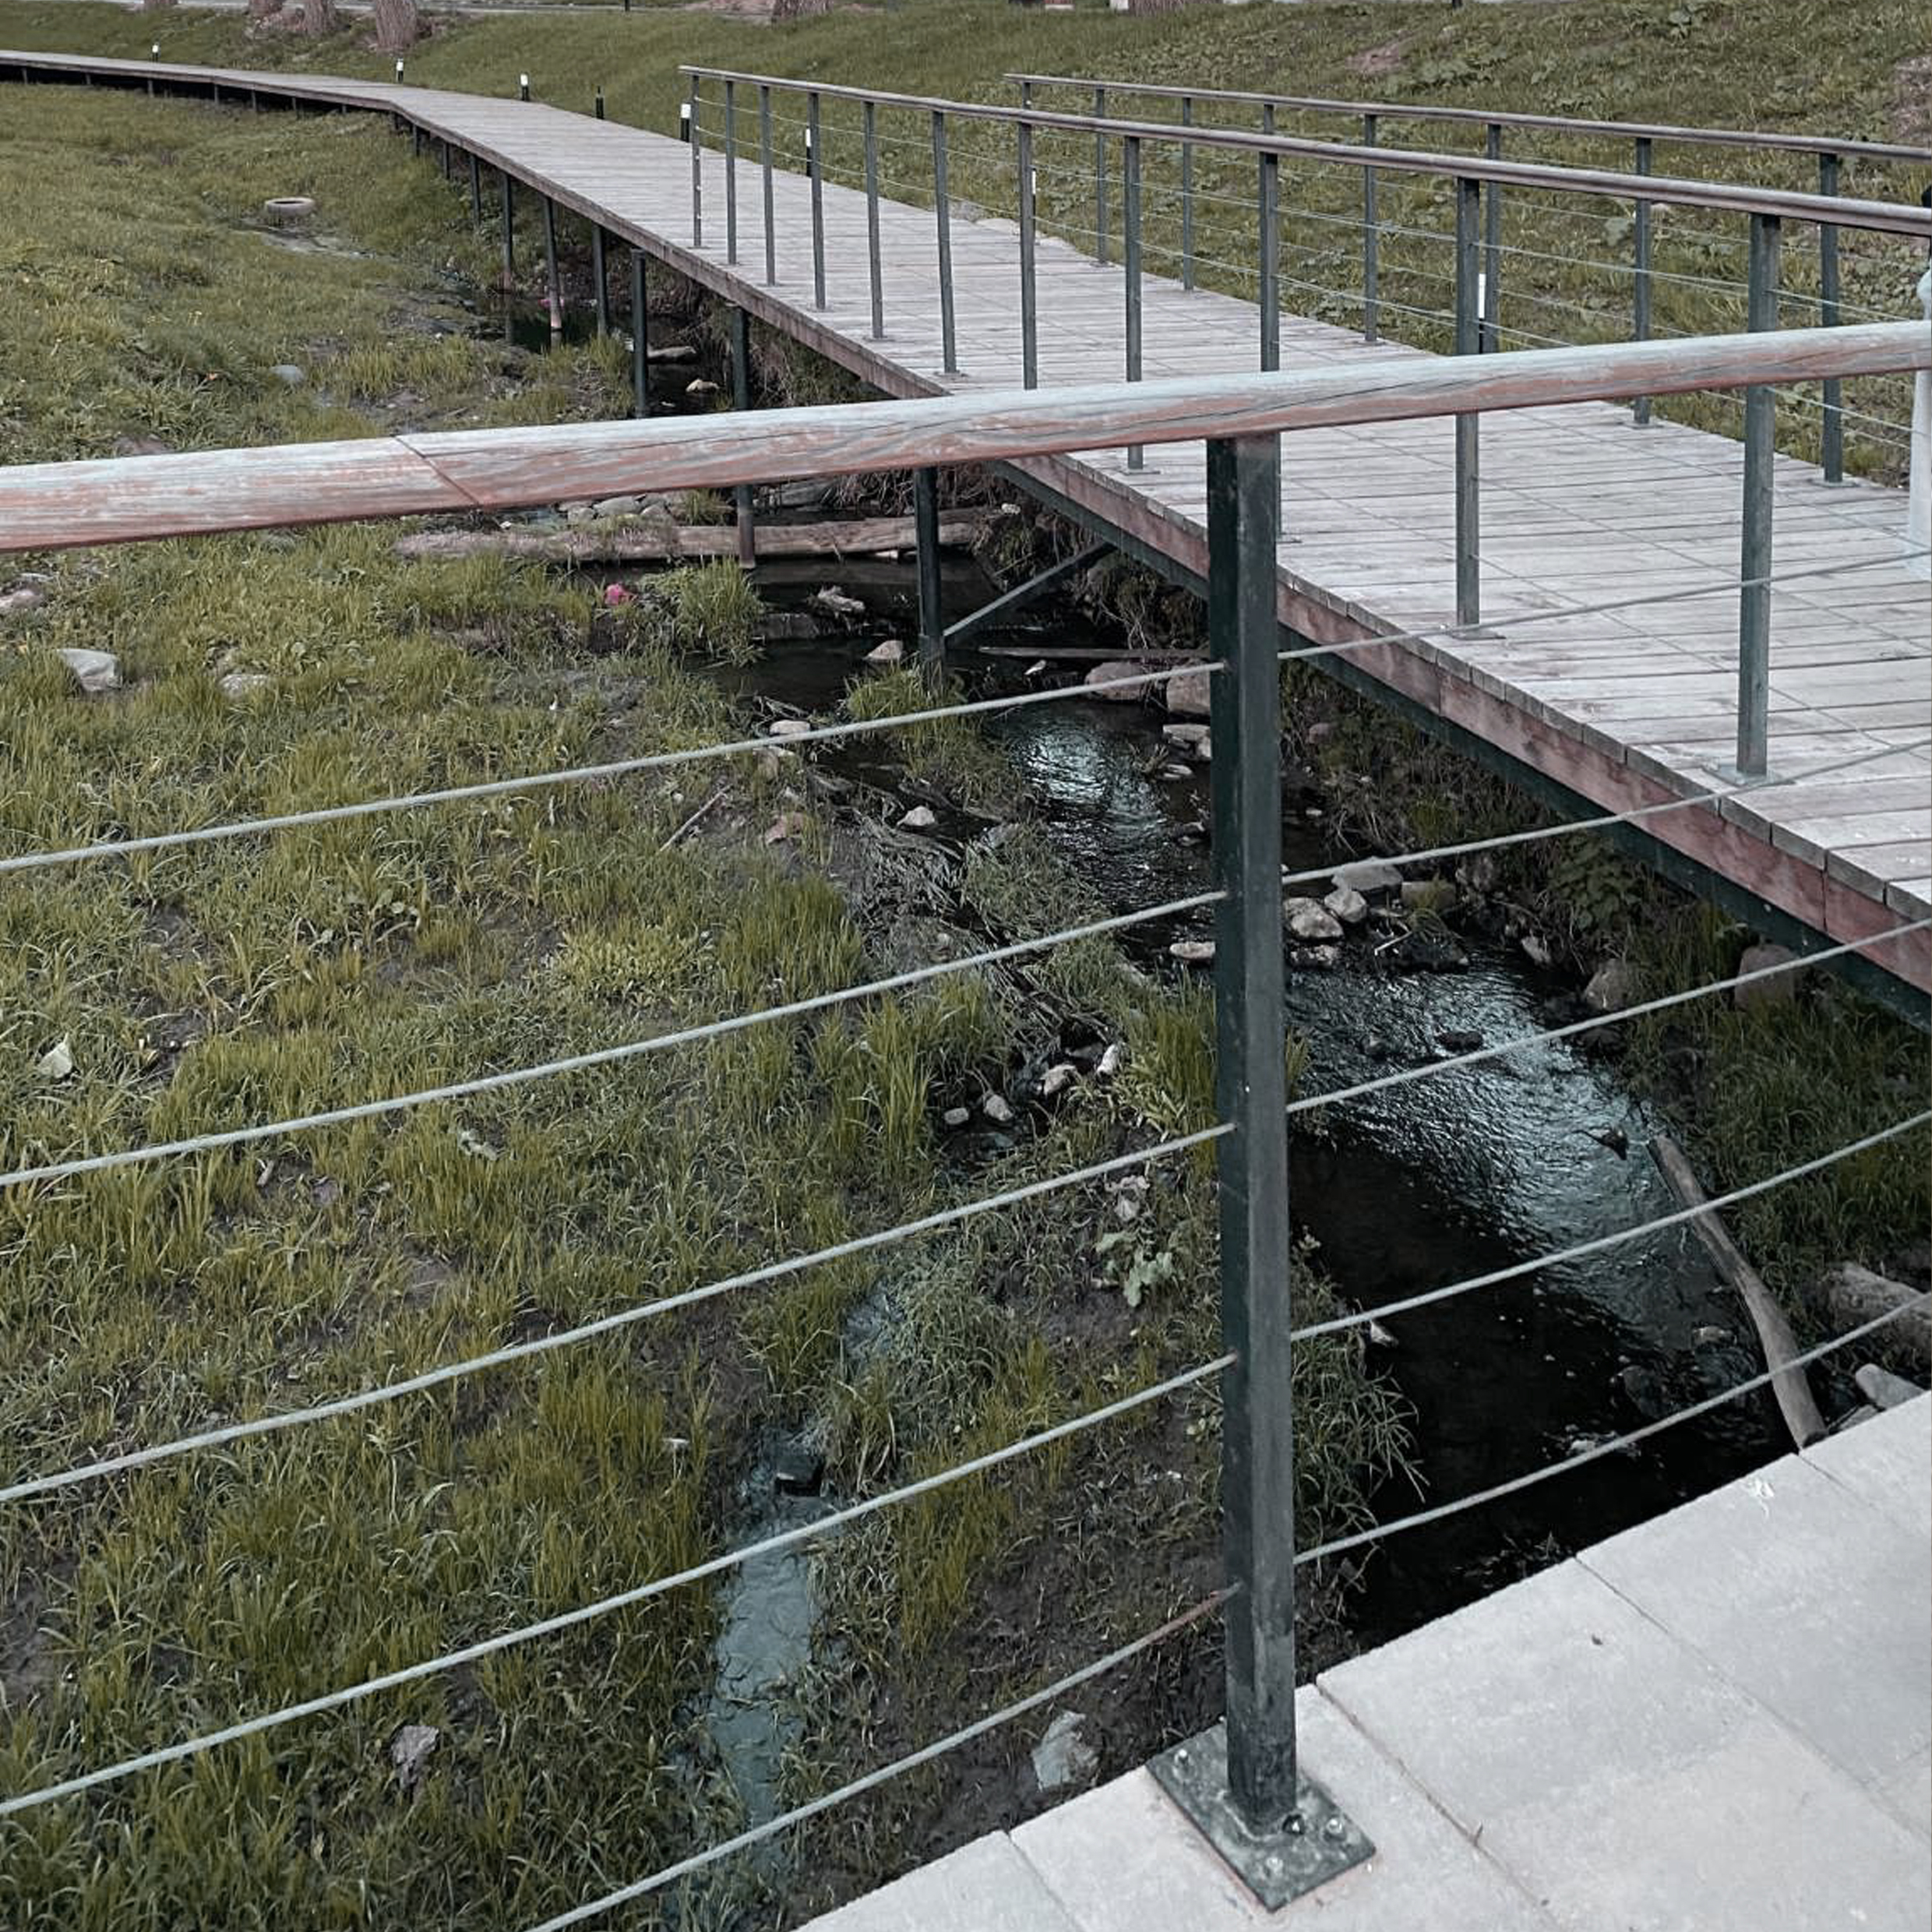 | 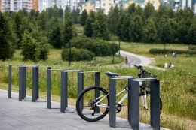 | 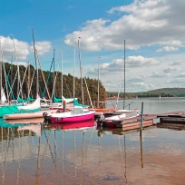 | 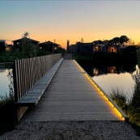
□ Урны | □ Экотропа | □ Велопарковки | □ Марины для малогабаритных судов | □ Места отдыха
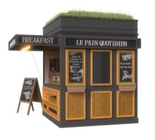 | 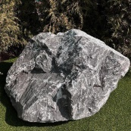 | 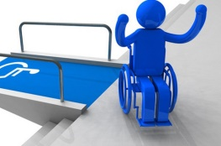 | 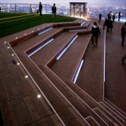 | 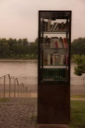
□ Нестационарные торговые объекты | □ Элементы ландшафтного дизайна | □ Доступная среда | □ Амфитеатры | □ Буккроссинг
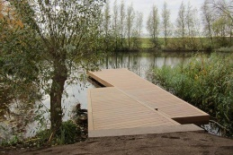 | 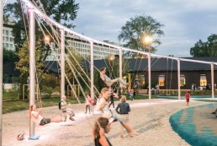
□ Места для рыбалки | □ Качели | □ другое
11. Готовы ли Вы участвовать в благоустройстве общественной территории?

□ да
□ нет
□ я подумаю

12.Если Вы готовы активно участвовать в благоустройстве общественной территории, то как? Отметьте все подходящие варианты
□ трудовое участие (например: субботник)
□ содержание общественной территории после ее благоустройства (например: уход за зелеными насаждениями и т.д.)
□ финансовое участие
□ другое ___________________

□ Я даю свое согласие Администрации Тутаевского муниципального района на обработку моих персональных данных, указанных в настоящем опросе в соответствии с требованиями Федерального закона от 27.07.2006 №152-ФЗ «О персональных данных»

